Cuestión 1

Las características más destacadas de esta suite de benchmarking son las siguientes:

-Phoronix Test Suite detectará automáticamente todo el hardware instalado.
-Los tests podrán ser instalados automáticamente.
-Soporte de batch testing.
-Control térmico, de voltaje y velocidad de ventilador durante los tests.
-Control automático del uso de energía y del screensaver.
-Visualización gráfica de los resultados de los tests.

Para instalarlo en CentOS: sudo yum install phoronix-test-suite

Para instalarlo en Ubuntu: sudo apt-get install phoronix-test-suite

*Es necesario instalar php5-cli (Como mínimo, en nuestro caso ya tenemos el php7-cli)

*Es necesario instalar unzip (para descomprimir)

Algunas de las opciones más básicas son:

- phoronix-test-suite install [test | suite]: Instalará el test o la suite indicada.
- phoronix-test-suite run [test | suite]: Lanzará la ejecución del test o la suite indicada.
- phoronix-test-suite benchmark [test | suite]: Instalará y ejecutará el test o la suite indicada.
- phoronix-test-suite info [test | suite]: Mostrará información sobre el test o la suite.
- phoronix-test-suite list-available-tests, phoronix-test-suite list-available-suites: Listado de tests y suites.
- phoronix-test-suite detailed-system-info: Mostrará información sobre el sitema.
MEDIR EL RENDIMIENTO EN LINUX DE UN PORTÁTIL

• pts/battery-power-usage para medir el uso de batería.
• pts/unpack-linux para medir la velocidad del disco duro manejando muchos ficheros pequeños.
• pts/byte que es un benchmark genérico para cualquier ordenador.

MEDIR EL RENDIMIENTO EN LINUX DE UN SERVIDOR HTTP

• pts/apache para medir la cantidad de peticiones por segundo que puede servir apache en ese equipo
• pts/nginx para medir la cantidad de peticiones por segundo que puede servir nginx en ese equipo.

MEDIR EL RENDIMIENTO EN LINUX DE UN SERVIDOR DE BASES DE DATOS
• pts/database

MEDIR EL RENDIMIENTO EN LINUX DE UN ORDENADOR PARA DESARROLLO Y COMPILACIÓN

• pts/compiler
• pts/unpack-linux

MEDIR EL RENDIMIENTO EN LINUX DE UN ORDENADOR PARA CODIFICAR VÍDEO / AUDIO

• pts/video-encoding
• pts/audio-encoding
• pts/opengl-workstation

MEDIR EL RENDIMIENTO EN LINUX CON SSL

• pts/openssl

MEDIR EL RENDIMIENTO EN LINUX EN UN ORDENADOR GENÉRICO

• pts/linux-system

Cuestión 2

Cuestión 3

Cuestión 4

-n: número de solicitudes.
-c: número de usuario a la vez.
-t: máximo de segundos.
-g archivo: guarda los datos en un archivo.
-w: imprime los resultados en tablas HTML
-V: imprime el numero de versión y sale
-x: cadena para insertar como atributos de la tabla.

Cuestión 5

He hecho uso del comando:

ab -n 100 -c 2 www.google.es/ //Probamos el benchmark sobre google

ab nos muestra los datos del servidor, el numero de concurrencia, el tiempo que ha llevado hacer la prueba y las solicitudes completadas y fallidas. También muestra los bytes transferidos, el tiempo por solicitud y los bytes por solicitud.
Más detalladamente nos muestra el tiempo para conectar, procesar y la espera por cada solicitud.

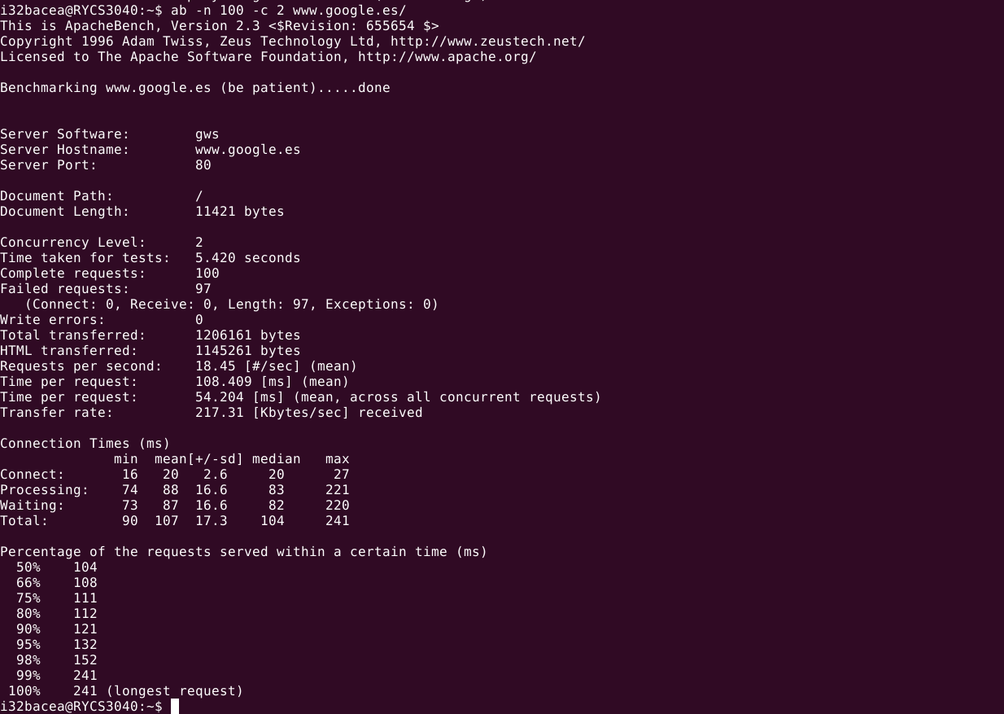

Cuestión 6

Cuestión 7
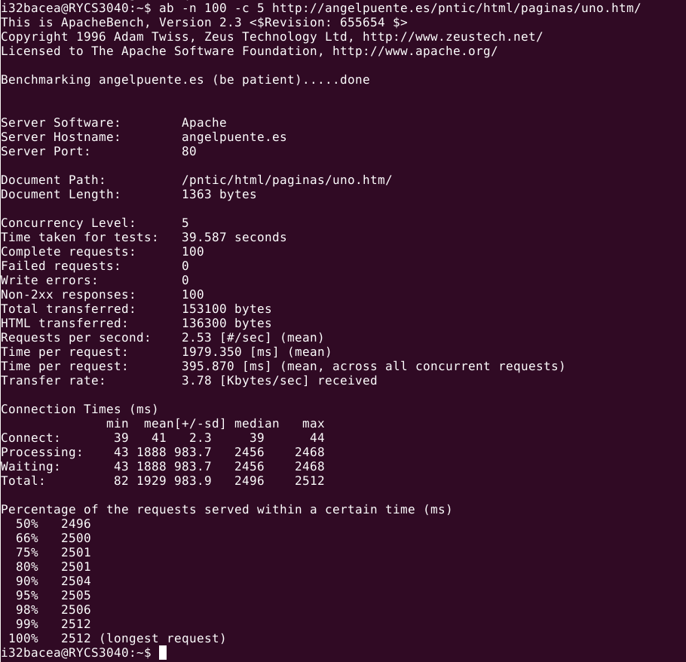

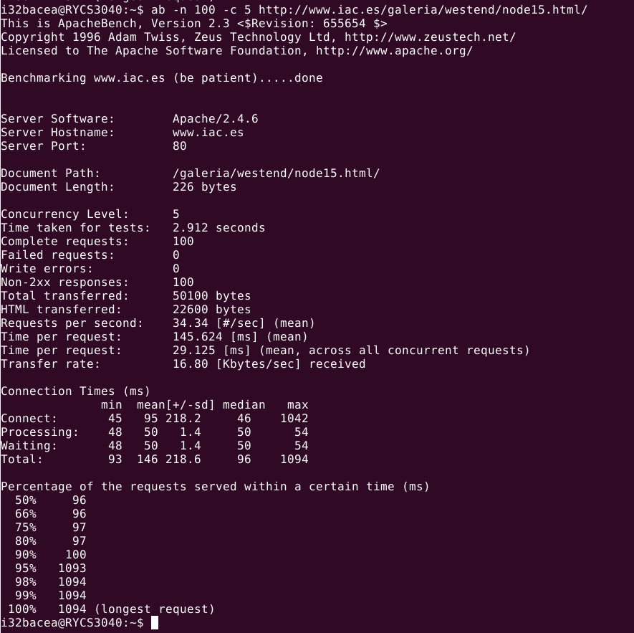

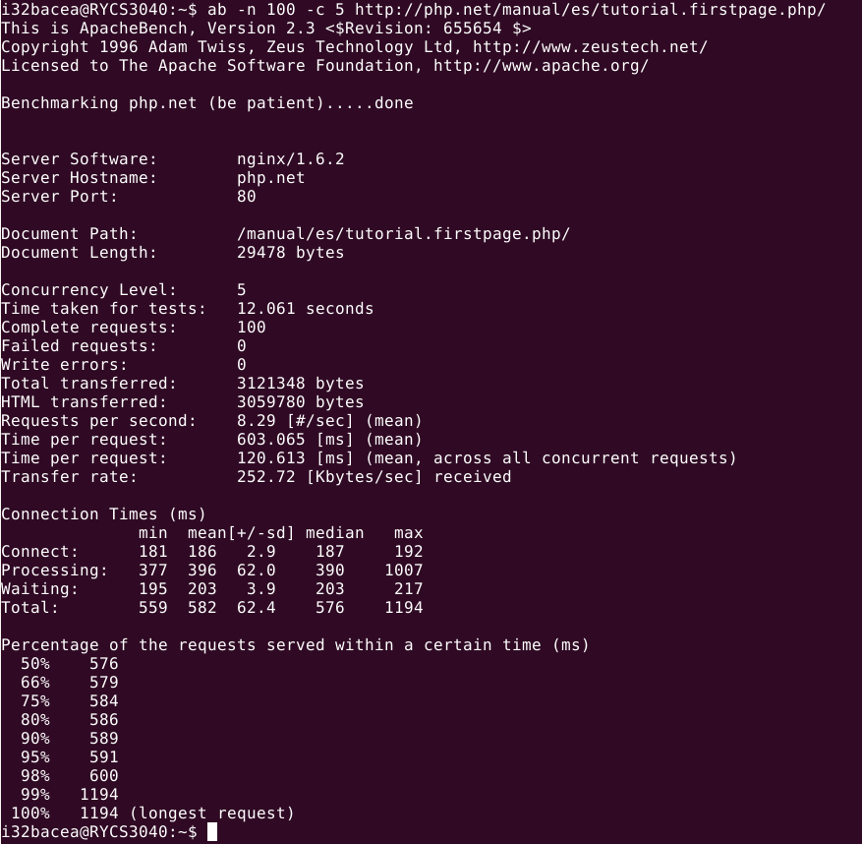

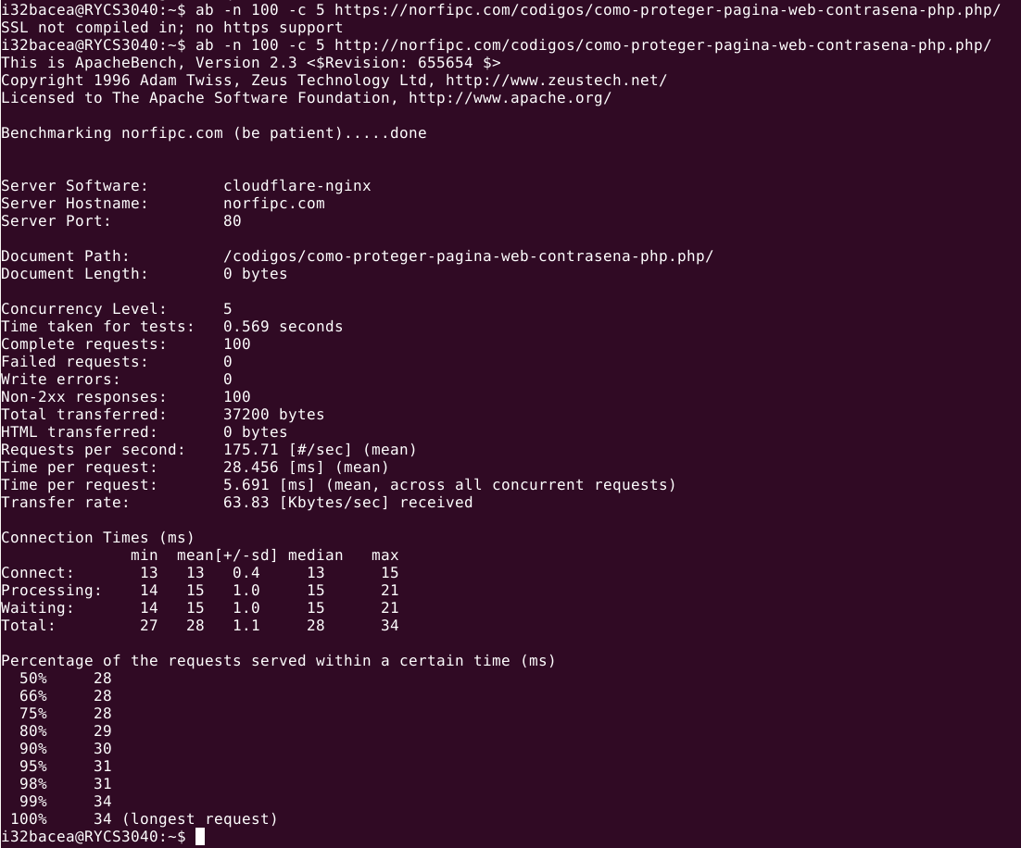

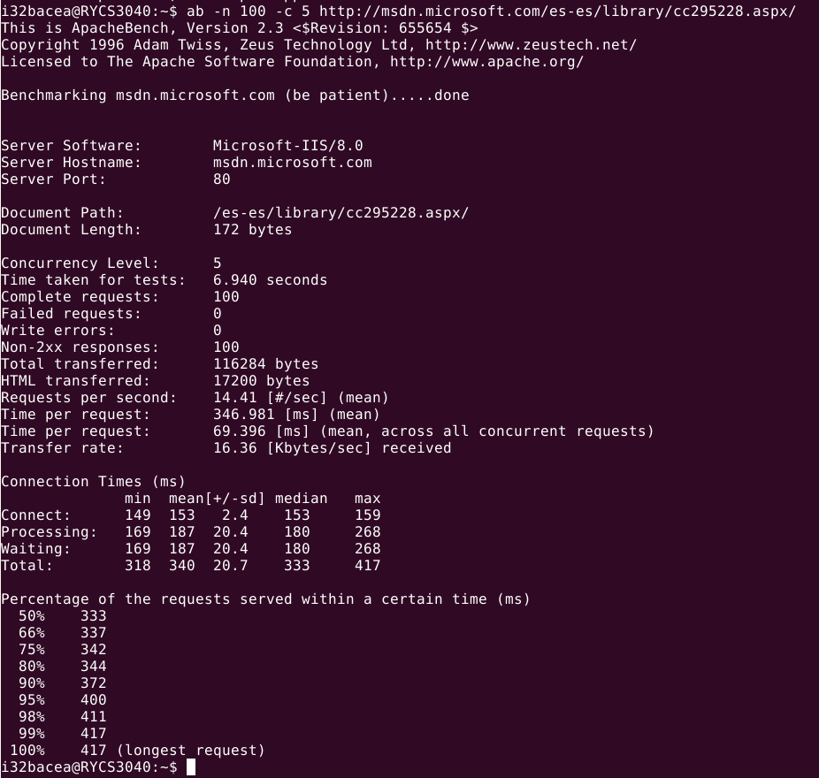

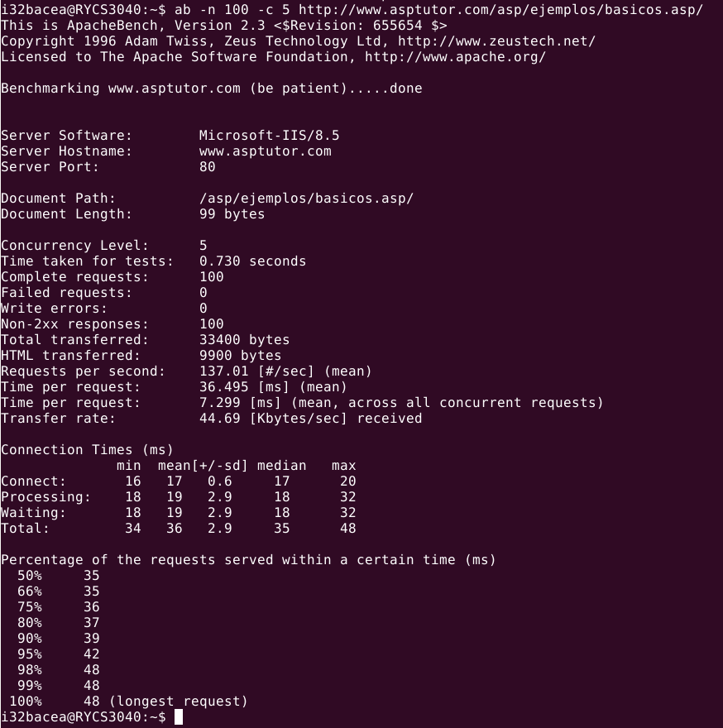

Preguntas Sugeridas

Cite algunas ventajas y desventajas de AIDA64

Ventajas:

• Crea información personalizada en los que podemos descubrir la información de nuestro equipo de manera detallada
• Permite pruebas de realizar emulación de diferentes juegos o programas.
• Permite pruebas de rendimiento.
• Base de datos de mas de 120.000 dispositivos
• Totalmente en español
Desventajas:
• Tiene publicidad
• Es un poco complejo de entender su funcionamiento.

¿Sobre que plataformas puede funcionar Phoronix Test Suite?

Linux, Solaris, Mac OS X, Microsoft Windows, y BSD.

